Lê Minh Đức mssv: 22656121
Bài 1. Counter Global

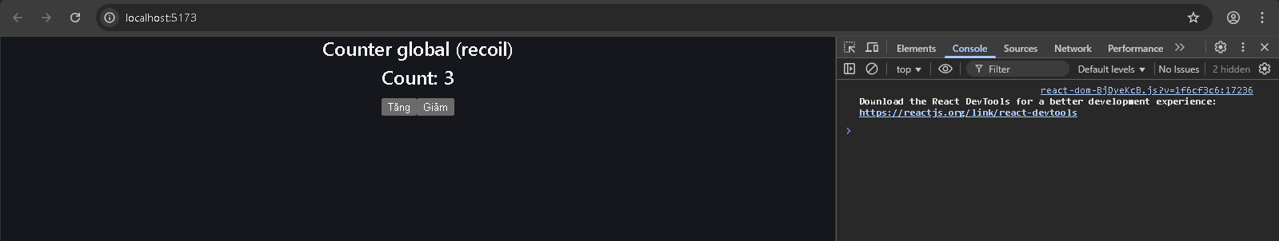

Bài 2. Theme Toggle (Dark / Light)

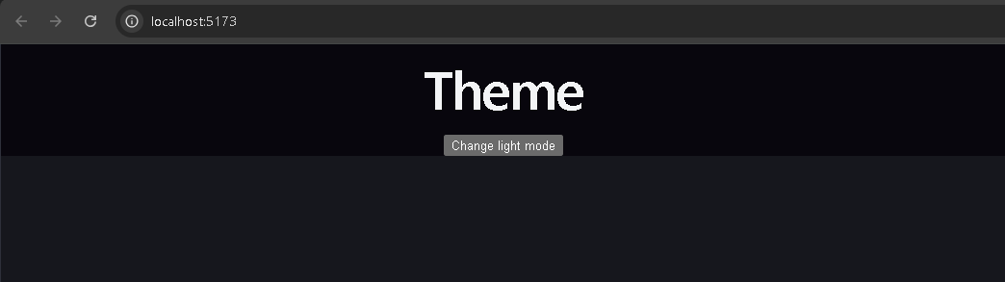
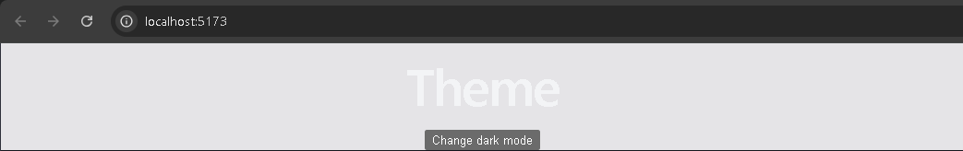

Bài 3. Auth giả lập (Login/Logout)

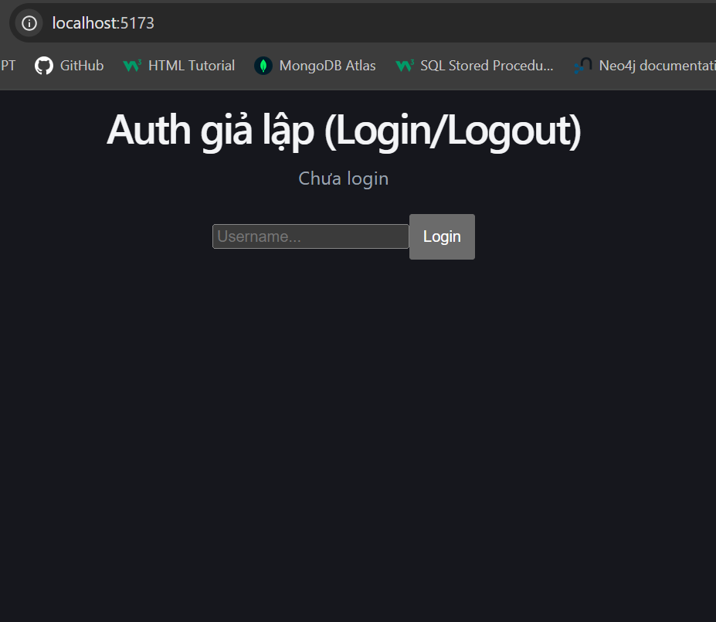
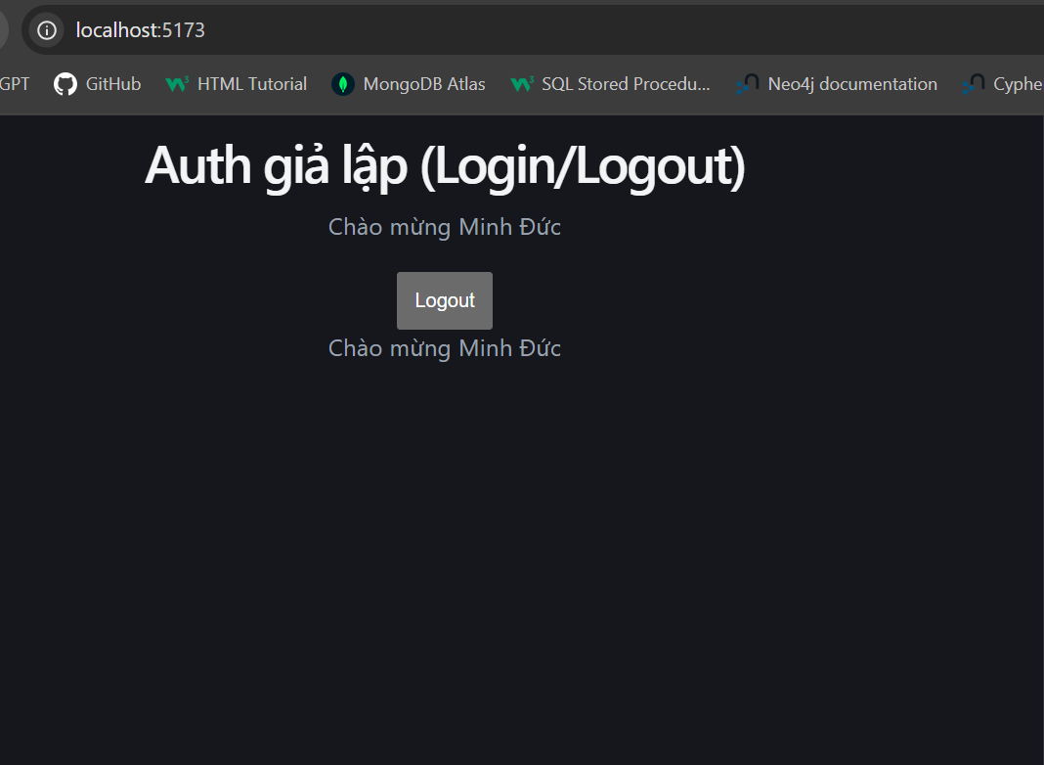
Bài 4: Todo List Global
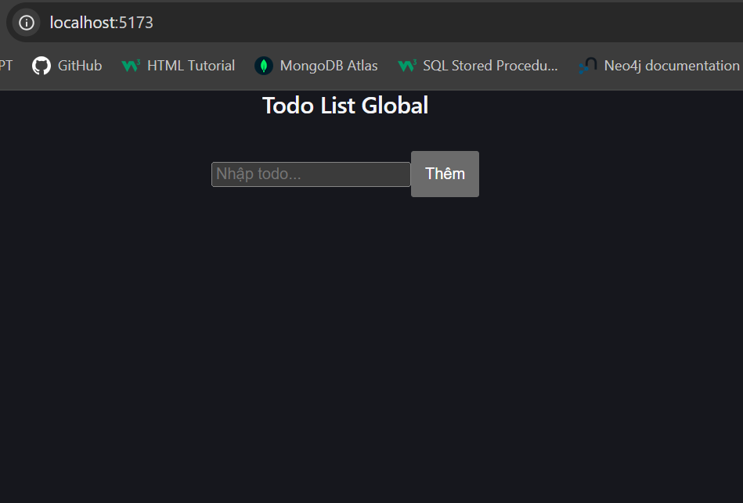
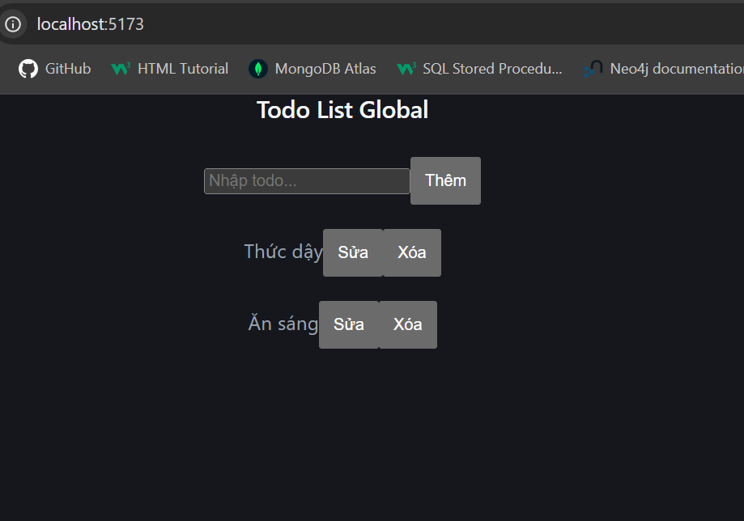
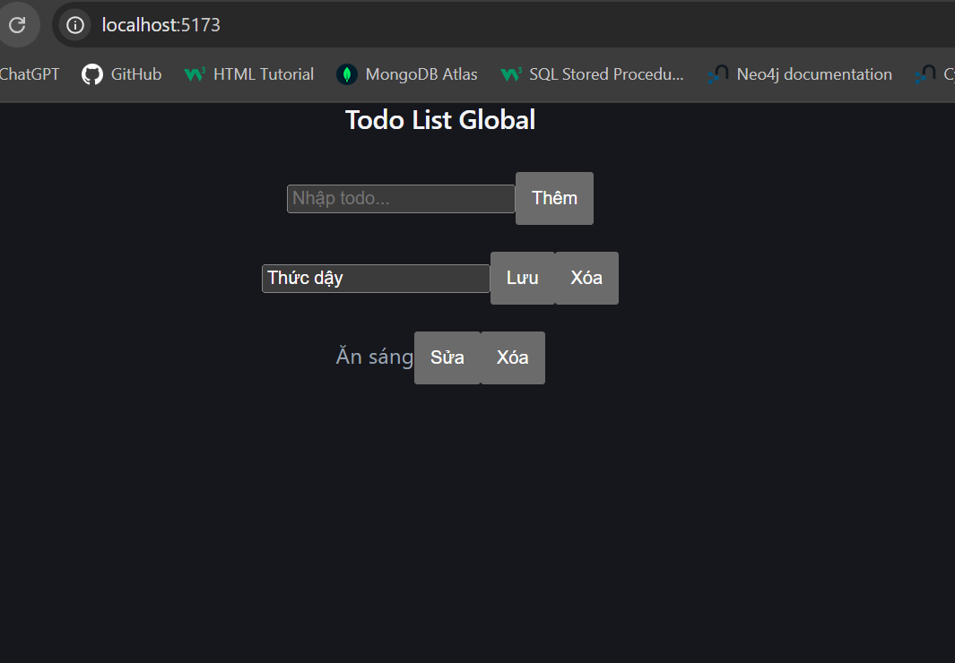

Bài 5: Cart (Giỏ hàng)
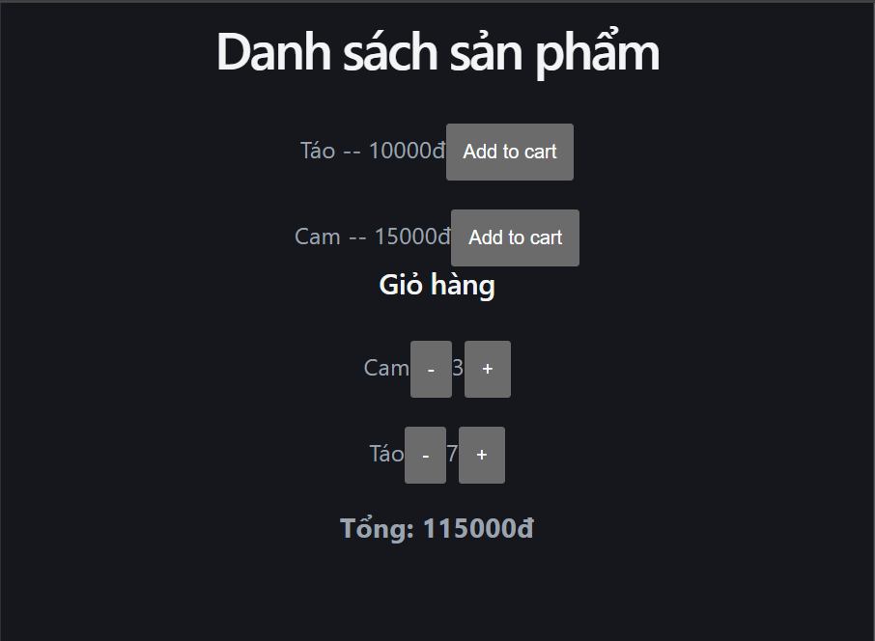
Bài 6. Notification System

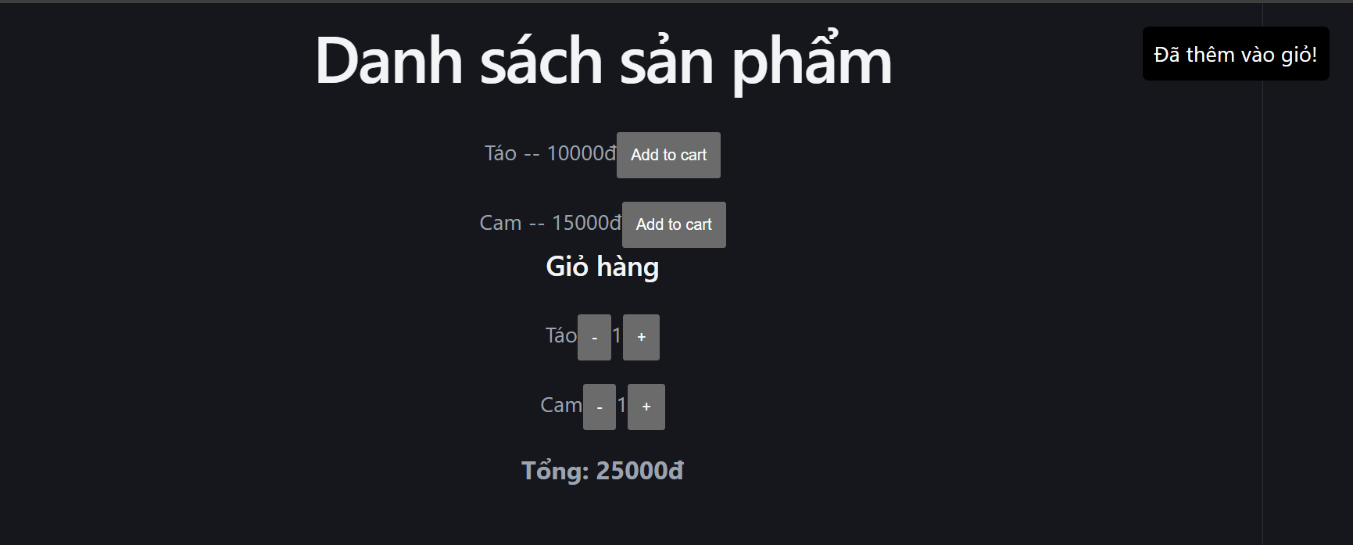

Bài 7: Fetch Users (Global Async)

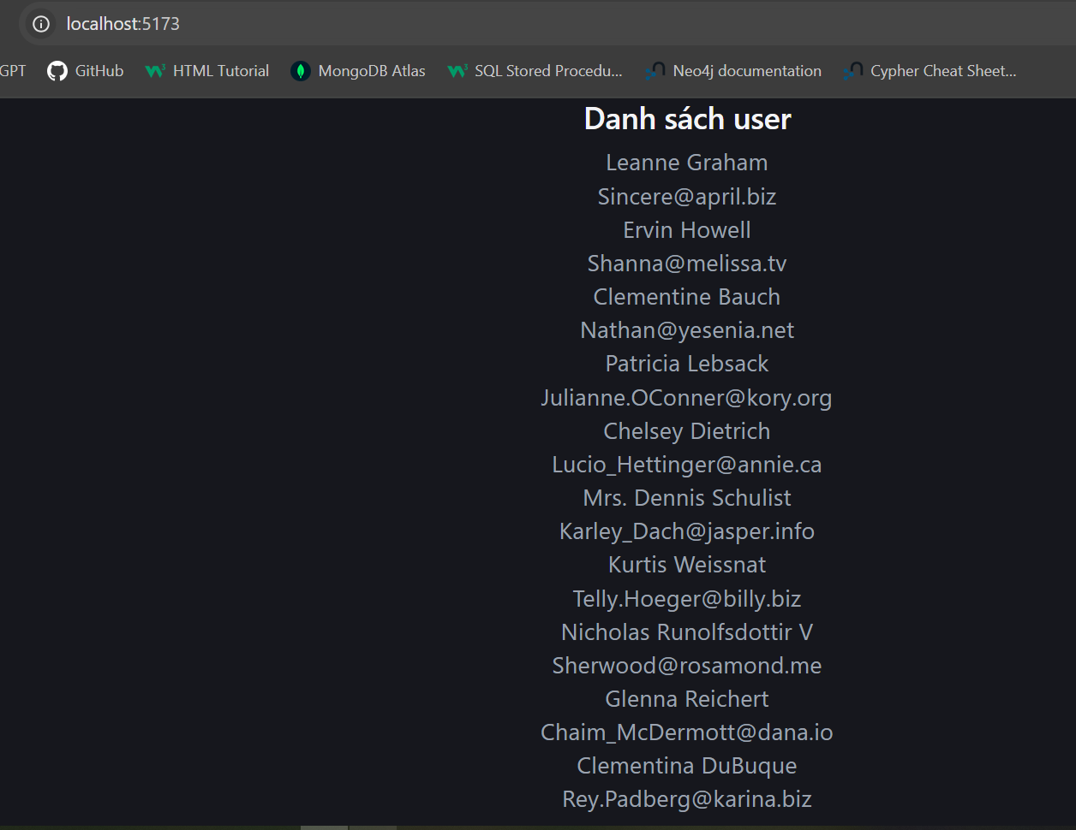

Bài 8: Search + Debounce + API
